**Лабораторна робота №4**

**Тема:** Зворотний польський запис та обчислення математичного виразу

**Мета:** Використовуючи теоретичне підґрунтя про зворотний польський запис розробити програму на вхід якої подається математичний вираз, що має довільний набір операндів, операторів та дужок, на виході програма обчислює результат математичного виразу

Хід роботи

Ось мій код:

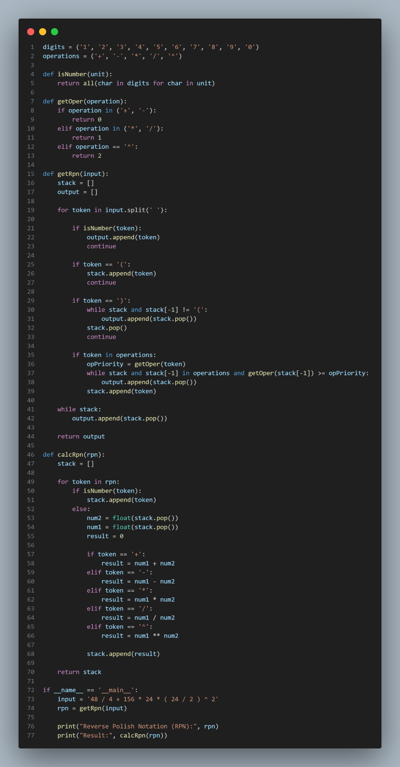

І тестовий файл:

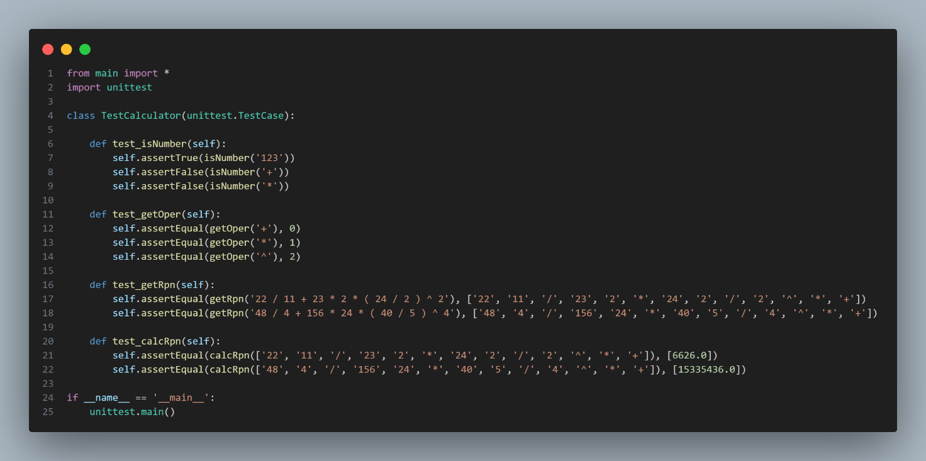

Цей код вирішує дві основні задачі: перетворення інфіксного виразу в зворотній польський запис (ЗПН) і обчислення значення виразу, поданого у ЗПН. Давайте розглянемо його докладніше.

Перетворення інфіксного виразу у зворотній польський запис (ЗПН):

1. isNumber(unit): Функція перевіряє, чи є `unit` числом, перевіряючи, чи всі його символи є цифрами. Вона використовується для визначення, чи токен є операндом у вхідному виразі.

2. getOper(operation): Ця функція визначає пріоритет операцій. Чим більший пріоритет, тим вище значення повертає функція. Наприклад, `+` та `-` мають найнижчий пріоритет, а `^` - найвищий.

3. getRpn(input): Основна функція для перетворення інфіксного виразу в ЗПН. Вона використовує два стеки: `stack` для операцій та відкриваючих дужок, і `output` для зберігання токенів у ЗПН порядку. Процес розгляду токенів інфіксного виразу включає визначення, чи токен є числом, операцією чи дужкою. Згідно правилам, токени розміщуються у вихідному списку `output` або у стеку `stack`, в залежності від їхнього типу та пріоритету.

4. calcRpn(rpn): Ця функція обчислює значення виразу, представленого в ЗПН. Вона використовує стек для зберігання чисел та виконання операцій над ними. Кожний токен обробляється послідовно, і якщо це число, воно додається до стеку. Якщо токен - операція, вона виконується над двома верхніми числами у стеку, і результат додається назад до стеку.

5. main(): В основній частині коду вводиться інфіксний вираз, його перетворюється у ЗПН за допомогою `getRpn`, і виводяться результати.

Заданий вираз розбивається на токени, які потім обробляються функцією `getRpn`, і його ЗПН виводиться. Потім використовується функція `calcRpn` для обчислення значення виразу у ЗПН. У вказаному прикладі результат обчислення виводиться на екрані.